MANUAL DE INSTRUCCIONES PARA LA JUSTIFICACIÓN FINAL DE LAS AYUDAS EIBT 2025

NORMATIVA
- Resolución 460E/2024, por la que se aprueba la convocatoria de 2025 de ayudas para la creación y consolidación de empresas innovadoras de base tecnológica en el marco del Plan de Recuperación, Transformación y Resiliencia-Financiado por la Unión Europea - Next Generation EU
FICHA DE LA CONVOCATORIA 2025
https://www.navarra.es/es/tramites/on/-/line/ayudas-para-la-creacion-y-consolidacion-de-empresas-innovadoras-de-base-tecnologica-eibt-2025
Toda la documentación se presentará obligatoriamente de manera telemática a través de la ficha correspondiente a la convocatoria, del catálogo de trámites del Portal del Gobierno de Navarra en Internet, conforme a la base 7.2.
CORREO ELECTRÓNICO
Servicio de Planificación, Digitalización e I+D+i empresarial:
fomento.innovacion@navarra.es

PRESENTACIÓN DE LA DOCUMENTACIÓN:
- Hasta el 31 de mayo de 2025: justificación parcial → Esto ya está presentado
Un informe técnico sobre las actuaciones realizadas ajustado al modelo disponible en la ficha y una relación de los gastos facturados (desde el 1 de noviembre de 2023 o el 1 de noviembre de 2024 según aplique hasta el 31 de mayo de 2025).
- Hasta el 5 de noviembre de 2025 (incluido): justificación final
La documentación técnica y económica relativa a las actuaciones realizadas y los gastos facturados desde el 1 de noviembre de 2023 o el 1 de noviembre de 2024 según aplique, hasta el 30 de septiembre de 2025 y pagados hasta el 5 de noviembre de 2025, que incluirá:
  - Memoria justificativa de las actuaciones realizadas
  - Relación de todos los gastos subvencionables en formato Excel
  - Copia de las facturas y justificantes de pago, debidamente ordenados
  - En el caso de alquiler de locales se deberá presentar el contrato
  - En el caso de patentes, modelos de utilidad y marcas comerciales se deberá aportar una copia de la solicitud al Registro de la OEPM o de la EUIPO
  - El formulario "Justificación de la elección del proveedor"
  - Evidencia del cumplimiento de la obligación de publicidad y difusión establecida en la base 16.

DETALLE SOBRE LA DOCUMENTACIÓN A PRESENTAR:

Memoria Justificativa de las actuaciones realizadas: se debe usar el modelo disponible en la ficha de la convocatoria. El mismo se puede presentar en Word o en PDF.

Relación de TODOS los gastos subvencionables: Formulario de datos económicos según el modelo disponible (en formato Excel, importante NO transformar a formato pdf).

Importante. Se deben incluir los gastos aceptados en el pago a cuenta y se añadirán los no incluidos en la justificación parcial.

La documentación justificativa de TODOS los gastos imputados, que estarán relacionados en el Excel mencionado en el punto anterior, ya que se incluye en la justificación final, el gasto aceptado de la justificación parcial:
    - Gasto de Personal:
      - Nóminas del personal imputado a la convocatoria
      - Justificantes del pago de las nóminas: el documento debe permitir identificar al personal, así como el importe que recibe.
      - SLD mensual de la Seguridad Social de todo el personal imputado a la convocatoria
      - Relación Nominal de Trabajadores (RNT)
      - Recibo de Liquidación de Cotización (RLC)
      - En caso imputar gasto del mismo personal y mismo periodo a otras ayudas (I+D, estratégicos, Neotec, etc…) una hoja Excel con la relación de gasto y horas imputadas a cada ayuda.
    - Gastos de formación:
      - Facturas, estas deben estar enumeradas siguiendo las indicaciones del apartado 4
      - Justificantes de pago
    - Gastos de asistencia a ferias como expositor:
      - Evidencia de la asistencia a la Feria y de que esta haya sido con expositor
      - Facturas
      - Justificantes de pago
    - Gasto de realización de prototipos:
      - Facturas
      - Justificantes de pago
    - Cuotas por servicios de viveros y/o asociaciones o clústers:
      - Facturas
      - Justificantes de pago
    - Gastos de alquiler de locales
      - Contrato de alquiler
      - Factura
      - Justificantes de pago
    - Consultoría y asistencia técnica externa.
      - Facturas
      - Justificantes de pago
    - Gastos de patentes y marcas:
      - Solo son subvencionables los gastos de tasa de solicitud, concesión y registro de patentes, modelos de utilidad y marcas comerciales de OEPM y EUIPO.
      - Facturas
      - Justificantes de pago

ASPECTOS RELEVANTES SOBRE LA DOCUMENTACIÓN A ENTREGAR:
  - El documento Justificativo de Pago debe permitir identificar, como mínimo, la siguiente información:
      - La empresa como pagadora
      - El beneficiario del pago
      - Importe
      - En caso de facturas en monedas diferentes al euro, la tasa de cambio o los importes en ambas divisas.
      - Fecha de pago
      - En caso de remesas, se adjuntará la documentación que permita identificar el pago correspondiente a la factura o facturas presentadas.
- En caso de alguno de los gastos subvencionados supere (IVA excluido) el importe de 12.000 euros, se deberán presentar tres ofertas y justificar la elección del proveedor cumplimentando el modelo “Justificación de la elección del proveedor”.
- Se deberá aportar evidencia del cumplimiento de la obligación de publicidad y difusión establecida en la base 16.
- La documentación debe estar ordenada de la siguiente manera para facilitar el trabajo de revisión:
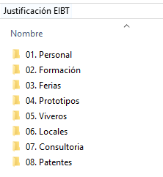
      - Carpetas: Debe haber una carpeta por cada tipología de gasto, las cuales se nombrarán de la siguiente manera:
01.Personal
02. Formación
03. Ferias
04. Prototipos
05. Viveros
06. Locales
07. Consultoría
08. Patentes

Solo será necesario aportar carpetas de aquellos gastos que se hayan imputado, no obstante, el nombre de la carpeta, incluida la enumeración, debe ser el expuesto en el párrafo anterior.

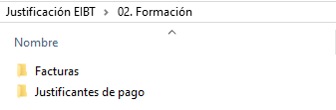
Dentro de la carpeta de cada tipología de gasto se separarán las facturas de los justificantes de pago creado una carpeta para cada tipología de documento.

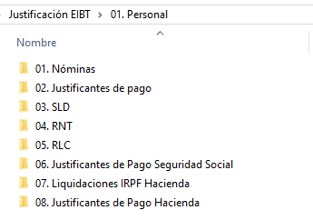
En el caso del gasto de personal, se crearán las siguientes carpetas donde se incluyan la documentación en cuestión:

    - Documentación: La documentación relativa a facturas, nóminas y justificantes de pago que se incluyan dentro de su correspondiente carpeta se deberá enumerar indicando el número de orden que tienen en la Excel (columna A).
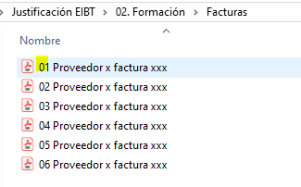
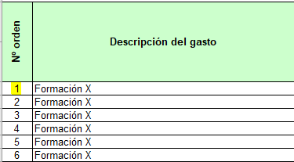
- La documentación, siempre que sea posible, deberá enviarse en un único archivo comprimido en formato zip, identificado como correspondiente a la justificación correspondiente.
Los archivos que se adjunten deberán ser de alguno de estos formatos:
- DOC /DOCX: Formato de documento de texto de Microsoft (sin macros).
- RTF: Formato Microsoft para el intercambio de documentos multiplataforma.
- PDF: Formato abierto de documento portátil.
- JPG / JPEG: Formato abierto de imagen.
- TIFF / TIF: Formato de imagen.
- XSLX / XLSM: Formato de hoja de cálculo Microsoft. (xls ya no lo admite sin comprimir, xlsm es el de solicitud, ya que incorpora macros)
- ZIP: Formato de archivo comprimido.
El tamaño máximo de cada uno de los documentos adjuntos no podrá exceder los 20 Mb (se recomienda enviar los ficheros comprimidos). En el supuesto de superar los 20 Mb y con el objetivo de evitar errores de envío, la documentación deberá ser remitida en varias tandas que no superen los 20 Mb cada una de ellas.

OBLIGACIONES RESPECTO A LA DOCUMENTACIÓN JUSTIFICATIVA
- La empresa mantendrá los documentos originales de todos los justificantes, facturas y comprobantes de pago bajo su custodia y los pondrá a disposición del órgano concedente o la entidad colaboradora, así como cualesquiera otras de comprobación y control financiero que puedan realizar los órganos de control competentes, aportando cuanta información le sea requerida.
- La empresa deberá conservar la documentación anterior durante un periodo de cinco años a partir del pago, o de tres años si la financiación es de importe inferior o igual a 60.000 euros. (Base 15. 1. f)
- Las beneficiarias de la ayuda deberán mantener un sistema de contabilidad separado o un código contable adecuado en relación con todas las transacciones relacionadas con el proyecto.

